THỰC ĐƠN NGÀY 15 THÁNG 12 NĂM 2022

ĂN SÁNG | ĂN TRƯA | TRÁNG  MIỆNG | ĂN XẾ
-Sữa Netsure  -Bún gạo nấu hải sản  -Bún gạo xào hải sản  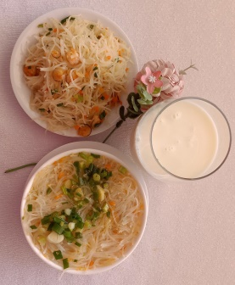 | -Cơm  -Sườn ram , trứng ốp la , chả thịt trứng  -Giá hẹ xào (SDD)  -Giá hẹ luộc (DC-BP)  -Canh khoai tây,cà rốt  -Chuối cau  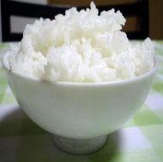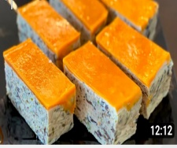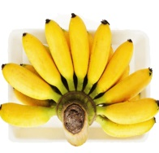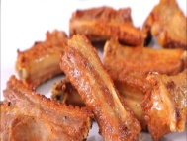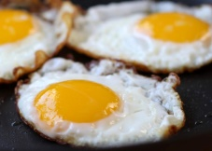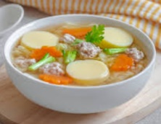  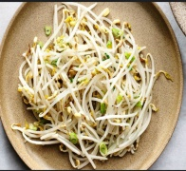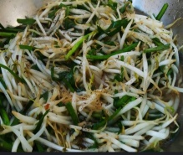 |  | -Cháo đậu xanh thịt bò  -Kem  